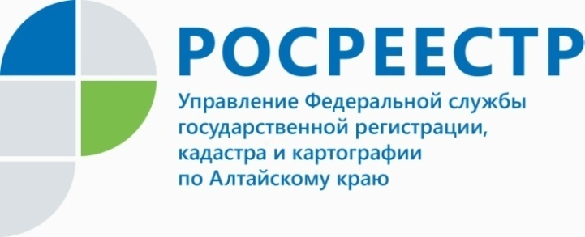
ПРЕСС-РЕЛИЗ

Законодатели «смягчили» переход на счета эскроу
К июлю текущего года алгоритм работы рынка долевого строительства в нашей стране должен был измениться, и при возведении новых жилых домов, предполагалось привлечение средств участников долевого строительства только при использовании счетов эскроу. Накануне власти пошли на определенные уступки застройщикам.
22 апреля текущего года Правительство Российской Федерации утвердило критерии, определяющие степень готовности многоквартирного дома и (или) иного объекта недвижимости и количество заключенных договоров участия в долевом строительстве позволяющие застройщикам привлекать денежные средства вкладчиков без использования счетов эскроу по договорам участия в долевом строительстве, представленным на государственную регистрацию после 1 июля 2019 года.
«Такой возможностью смогут воспользоваться строительные компании при условии, что возводимые дома будут готовы не менее чем на 30%, а 10% квартир в них уже будет продано по договорам долевого участия в строительстве, - рассказывает о нововведении начальник отдела регистрации ограничений (обременений) Управления Росреестра по Алтайскому краю Татьяна Афанасьева. - Для отдельных случаев предусмотрена минимальная степень готовности 15% - при комплексном освоении территории, при заключении договоров, предусматривающих передачу объектов социальной и (или) инженерно-технической инфраструктуры в государственную или муниципальную собственность, снос ветхого и аварийного жилья и т.п. Степень готовности не менее 6% предусмотрена для застройщиков, включенных в перечень системообразующих организаций Российской Федерации; строительство осуществляется при условии размещения объектов социально-культурного и коммунально-бытового назначения; при реализации масштабных инвестиционных проектов, а также при завершении строительства и исполнении обязательств застройщика перед участниками долевого строительства, права которых нарушены, включенными в реестр пострадавших граждан».
Таким образом, эти объекты будут возводиться при внесении взносов в компенсационный Фонд защиты прав дольщиков. Институт страхования в настоящее время потерял свою актуальность и больше не применяется при заключении договоров долевого участия в строительстве. Согласно новому формату регистрации договоров долевого участия теперь, по словам Татьяны Афанасьевой, по каждому строящемуся объекту к перечню необходимых документов нужно будет приложить заключение соответствующего органа о соответствии его заявленным критериям, позволяющих работать застройщику без привлечения средств через эскроу счета.
Постановлением Правительства № 480 утверждена методика определения соответствия многоквартирного дома и (или) иного объекта недвижимости указанным критериям и перечень документов, предоставляемых застройщиком для определения соответствия объекта недвижимости утверждаемым критериям.
В контролирующий орган (на территории нашего региона - Инспекция строительного и жилищного надзора Алтайского края) застройщики представляют следующие документы:
1. Заявление о готовности проекта строительства.
2. Расчет степени готовности, рассчитанной исходя из размера фактически понесенных затрат на строительство, выполненный застройщиком.
3. Расчет степени готовности проекта, рассчитанной суммарно в соответствии с готовностью конструктивных элементов всех объектов недвижимости, указанных в разрешении на строительство, выполненный специализированной организацией.
4. Выписка из Единого государственного реестра недвижимости о зарегистрированных договорах участия в долевом строительстве.
5. Ежеквартальная отчетность застройщика, сформированная не ранее чем за 15 дней до дня подачи заявления о готовности проекта строительства.
6. Регистры бухгалтерского учета застройщика или выписки из них в отношении проекта строительства.
Таким образом, с 1 июля 2019 года застройщики и органы власти приступают к завершающему этапу по замещению средств граждан, привлекаемых для создания многоквартирных домов и иных объектов недвижимости, банковским кредитованием и иными формами финансирования, минимизирующими риск для граждан.
Справка
За 2018-2019 г.г. в Алтайском крае зарегистрировано строительство трех объектов – многоквартирных домов, возводимых с привлечением средств со счетов эскроу.
____________________________________________________________________________________________
Об Управлении Росреестра по Алтайскому краю
Управление Федеральной службы государственной регистрации, кадастра и картографии по Алтайскому краю (Управление Росреестра по Алтайскому краю) является территориальным органом Федеральной службы государственной регистрации, кадастра и картографии (Росреестр), осуществляющим функции по государственной регистрации прав на недвижимое имущество и сделок с ним, по оказанию государственных услуг в сфере осуществления государственного кадастрового учета недвижимого имущества, землеустройства, государственного мониторинга земель, государственной кадастровой оценке, геодезии и картографии. Выполняет функции по организации единой системы государственного кадастрового учета и государственной регистрации прав на недвижимое имущество, инфраструктуры пространственных данных РФ. Ведомство осуществляет федеральный государственный надзор в области геодезии и картографии, государственный земельный надзор, государственный надзор за деятельностью саморегулируемых организаций кадастровых инженеров, оценщиков и арбитражных управляющих. Подведомственное учреждение Управления - филиал ФГБУ «ФКП Росреестра» по Алтайскому краю. Руководитель Управления, главный регистратор Алтайского края - Юрий Викторович Калашников.
Контакты для СМИ
Юлия Морозова
пресс-секретарь Управления Росреестра по Алтайскому краю
+7 913-247-86-04
+7 (3852) 29 17 27 22press_rosreestr@mail.ru www.rosreestr.ru 656002, Барнаул, ул. Советская, д. 16

